Дорога от дома до школы
Дорогие родители!
Помогите вашему ребёнку сохранить жизнь и здоровье на дороге. Эту трудную задачу облегчит создание вами семейных учебных пособий. Вместе с детьми составьте схему маршрута «дом — школа — дом» с детальным описанием особенностей каждого перехода через дорогу и мест, требующих повышенного внимания. Могут быть полезными схемы других постоянных маршрутов вашей семьи («дом — музыкальная школа», «дом — дом бабушки» и т.д.), а также планы окрестностей дома и школы с их описанием.
Карту окрестностей дома и школы, которая станет основой для этой схемы, можно получить, например, с помощью карт из Интернета. В поле поиска введите адрес, а затем с помощью ползунков +/– установите желаемый масштаб и сохраните карту на компьютер. После этого в любом графическом редакторе нанесите на основу названия объектов (школа, стадион, кинотеатр, супермаркет, сквер, детская площадка, кафе и т.п.), светофоры, дорожные знаки, переходы, места остановок общественного транспорта с указанием маршрутов и др. — всё, что поможет школьнику ориентироваться в дорожной обстановке. Будет неплохо, если вы отобразите наиболее безопасные подходы к школе и другим объектам, изображённым на схеме. Места, требующие повышенного внимания ребёнка, следует обозначить особо.
На что обратить внимание при объяснении маршрута (в качестве примера см. схему)
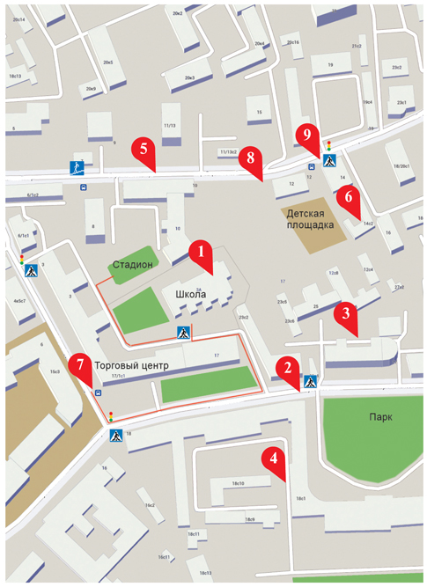
1. Школа и прилегающая территория. Особенности улиц, все места с ограниченным обзором, основные помехи обзору, основные маршруты перехода улиц детьми, идущими в школу и из неё.
2. Переход. Особенности подхода к пешеходным переходам. Правила перехода дороги, если нет пешеходного перехода. Сигналы светофора и т.д.
3. Местный проезд (жилая зона). Будь внимателен. Здесь нет разделения на тротуар и проезжую часть. Пешеходы и автомобили делят одно дорожное пространство.
4. «Пустынная» улица. Даже если не видно машин, приостановись, осмотрись и переходи шагом.
5. Улица с интенсивным движением. Такую улицу безопаснее переходить только по оборудованным пешеходным переходам.
6. Дом и прилегающая территория. Особенности движения детей во дворах. Особенности улиц, внутриквартальных проездов, стоящие машины, места ограниченного обзора (домами, деревьями), остановки автобуса, игровые площадки рядом с дорогой.
7. Остановка автобуса. Внимание! Стоящий автобус может ограничивать обзор!
8. Проезд в дворовую территорию. Остановись для наблюдения, как при переходе проезжей части: убедись, что из двора не выезжает машина.
9. Регулируемый перекрёсток. Всегда дождись зелёного сигнала светофора! Перед тем как переходить дорогу, убедись, что на твоём пути нет машин, в том числе поворачивающих под зелёную стрелку светофора.
ОБРАЗЦЫ ХАРАКТЕРИСТИК ОСОБЕННОСТЕЙ ГОРОДСКИХ УЛИЦ
— Узкая улица с интенсивным движением (на узких улицах пешеход менее осторожен, чаще невнимателен, так как для перехода улицы требуются считанные секунды).
— Узкая улица с неинтенсивным движением (на таких улицах зачастую пешеход выходит на проезжую часть, даже не осмотрев её).
— Широкая улица с интенсивным движением (переход таких улиц опасен тем, что за время перехода обстановка на дороге может внезапно измениться, а пешеход не может так быстро покинуть дрогу, как на узких улицах).
— Большое число стоящих автомобилей (помехи обзору).
— Обзору проезжей части улицы мешают кусты, деревья.
— Дома, расположенные близко к проезжей части улицы, ограничивают обзор для пешеходов, детей.
— Машины могут появиться неожиданно из-за поворота.
— Движение машин с высокой скоростью.
— Выезд транспорта из ворот предприятия (въезд).
— Возможно движение транспорта задним ходом.
— Обзор ограничен павильоном остановки общественного транспорта.
— Две остановки; одна недалеко от другой («пересадочный пункт»).
— Движение учебных или личных машин (неумелые водители).
— Уклон, поворот (возможность выезда машин на встречную полосу, на обочину, на тротуар при скользкой проезжей части).
— Движение крупногабаритных машин (автобусы, грузовики). Вероятны случаи, когда за одной машиной скрыта другая — движущаяся в ту же сторону или навстречу.
РЕКОМЕНДУЕМ
1. Вместе с ребёнком пройти по рекомендуемому маршруту, обсудив места, требующие повышенного внимания. Обязательно обозначить, по какому маршруту идти нельзя.
2. Дома вместе с ребёнком составить схему рекомендуемого маршрута и описание к ней.
3. Пройти маршрут вместе с ребёнком повторно, попросив его объяснить взрослому, как правильно поступать в том или ином случае.
4. Регулярно тренировать внимание ребёнка, превращая его знания в навыки поведения.

Дорогие ребята! Юные инспекторы движения! Эта наша страничка — для вас!
Вы отлично знаете все Правила дорожного движения для пешеходов. Изучили знаки, которые помогают и водителям, и пешеходам грамотно и безопасно для себя и окружающих вести себя на дороге. Ваши агитбригады всегда готовы весело, с юмором и назидательно рассказать и показать со сцены, что случается, когда люди нарушают ПДД.
1 сентября в ваши школы придут малыши-первоклассники. Возьмите над ними шефство! В праздник дорожной безопасности научите их правильно переходить через проезжую часть дороги. По договорённости с учителем сначала, может быть, всему классу, на пятиминутке расскажите про пешеходный переход и светофор, потом каждый своему подшефному — на улице: на автоплощадке или в автогородке. Познакомьте их со знаками... Посоветуйтесь с руководителем маленьких школьников. Да и второклассников нельзя оставлять без внимания, и третьеклассников. Они, наверное, за лето всё забыли. Им тоже надо напомнить.
А когда всё вспомните, со всеми правилами познакомите, расскажите ребятам про «ловушки» на дороге. Вы-то знаете, что это такое. Каждый день — про одну «ловушку». И перед уходом из школы домой проводите со своим подшефным пятиминутку: вопрос — ответ, вопрос — ответ. Им сейчас, конечно, лёгкие вопросы. Потом сложнее, сложнее. А затем уже можно будет принять их в пешеходы. И не забудьте: для вас и для них в школе существует Паспорт дорожной безопасности.
Какой он у вас? Макет? Стенд? Интерактивная доска? Интернет-сайт? Компьютерная игра? Помогите своему подшефному разобраться в этом Паспорте, внести в него свою безопасную дорогу, научиться пользоваться, если это, к примеру, электронный светодиодный стенд, мультимедийный проект... Паспорт дорожной безопасности даёт обладателям и создателям интереснейший инструмент познания и сокращения детского дорожно-транспортного травматизма.

